ΕΝΟΤΗΤΑ 5: «ΝΕΕΣ ΑΠΟΙΚΙΕΣ ΤΩΝ ΕΛΛΗΝΩΝ»

ΣΗΜΕΡΑ ΘΑ ΜΑΘΟΥΜΕ …

ΖΩΓΡΑΦΙΖΟΝΤΑΣ και ΚΑΝΟΝΤΑΣ ΚΑΤΑΣΚΕΥΗ!

Ας ζωγραφίσουμε…

- Τους Έλληνες που φεύγουν από τα χωριά και μετακινούνται στις πόλεις-κράτη με τίτλο «Β’ Αποικισμός».
- Τους Έλληνες που έχτιζαν τείχη, ναούς Θεών, δημόσια κτήρια και ακρόπολη.
- Το μαντείο των Δελφών που ρωτούσαν οι Έλληνες να τους πει πού πρέπει να πάνε.
- Την τελετή αναχώρησης πολιτών από μια πόλη-κράτος (μητρόπολη) προς άλλο μέρος.
- Ο αρχηγός που ανάβει το βωμό της αποικίας με το «ιερόν πυρ» που πήρε από τη μητρόπολη (την πόλη-κράτος που έμεναν).
- Χάρτης με τις αποικίες των Ελλήνων.
- Γνωριμία των Ελλήνων με άλλους λαούς.

Ας φτιάξουμε με πηλό…

- Τα πρώτα νομίσματα που έφτιαξαν από πηλό οι αρχαίοι Έλληνες.

Βοηθητικές εικόνες:

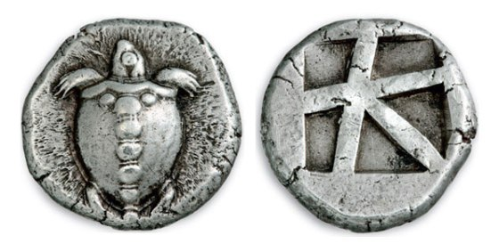

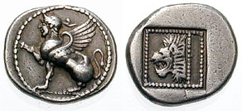

νόμισμα Σαμοθράκης
νόμισμα Κορίνθου
νόμισμα Αίγινας

